«Сыны Отечества»
опыт работы с допризывной молодёжью
в МКУ «Слободская городская библиотека им. А. Грина»

С 2008 г. реализуется библиотечный проект «Патриот Отечества», целью которого является формирование гражданской ответственности читателей, воспитание патриотизма. Реализуя данную программу, сотрудники библиотеки используют такие формы работы с молодёжью как: Дни призывника, уроки мужества, беседы.

Ежегодно в конце мая – начале июня в городе Слободском на базе МКОУ СОШ № 14 организуется работа профильного оборонно-спортивного лагеря «Сыны Отечества». Его курсанты – десятиклассники городских школ. Ребята живут по распорядку, как в армии: зарядка, учёба, хождение строем; состязаются в беге на скорость, метании гранаты, меткости стрельбы из пневматической винтовки. Уже на протяжении многих лет выступление сотрудников библиотеки является одним из обязательных компонентов воспитательной работы лагеря, в один из дней работы лагеря библиотекари проводят мероприятия, рассказывая курсантам о Героях Советского Союза – слобожанах, об участниках Великой Отечественной войны, тружениках тыла. В 2021-м году провели урок мужества «Из плена – по воздуху», посвящённый Михаилу Девятаеву. Ребята слушают внимательно, ведь в недалёком будущем им самим предстоит стать солдатами – защитниками нашего Отечества.

В рамках программы «Патриотическое воспитание граждан города Слободского (2020-2022 годы)» с целью формирования положительной мотивации к службе в Вооруженных Силах Российской Федерации, формирования духовно-нравственных ориентиров, сохранения и укрепления боевых традиций 2 раза в год в актовом зале администрации города торжественно проходит День призывника.

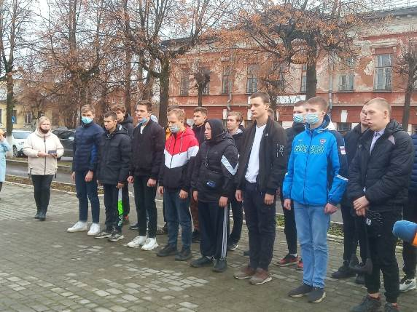
Будущим солдатам говорят тёплые слова, призывают служить достойно, дарят концертные номера. С напутственным словом к ребятам, уходящим служить в армию, обращается и Н. В. Лихачева, заведующая Центром патриотического воспитания имени Григория Булатова.
Готовя граждан к военной службе, сотрудники работают в нескольких направлениях, одно их важных – массовая работа. На базе старших классов создан клуб любителей истории Отечества «КЛИО». Программа клуба включает беседы о жизни и ратных подвигах таких исторических личностей, как Александр Невский; земляках-маршалах И. С. Коневе, Л. А. Говорове, К. А. Вершинине. Проводим уроки мужества, где рассказываем о подвигах Зои Космодемьянской, генерала Дмитрия Карбышева, знаменосца Победы Григория Булатова.
На занятиях клуба знакомим учащихся с историей родного края и Отечества, проводим литературно-музыкальные композиции и уроки мужества. Цель таких мероприятий – воспитание патриотизма, духовных ценностей, формирование желания защищать свою родину, свой дом.
В текущем учебном году в программу клуба КЛИО были включены встречи с руководителями клубов, носящих имя Григория Булатова.
Так, 16 октября состоялась встреча с Евгением Ситниковым, руководителем поискового отряда «Имени Григория Булатова» (г. Киров).

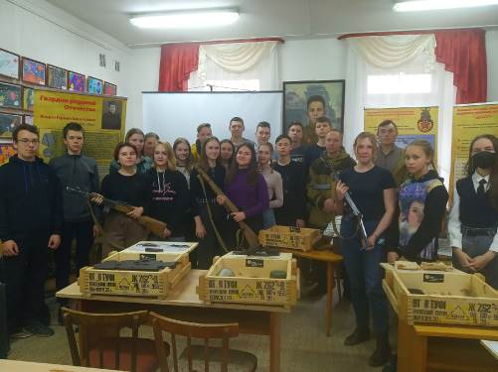

Бойцы поискового отряда «Имени Григория Булатова» уже несколько раз выезжали в экспедиции на места боёв, поднимали останки солдат Великой Отечественной. Результативной была весенняя Вахта памяти-2021. В ходе экспедиции были обнаружены останки двух красноармейцев в Тверской области и пяти – в Киришском районе Ленинградской области. По сохранившимся медальонам удалось установить личности двух солдат. В ходе осенней Вахты памяти-2021 года также были подняты останки солдат.
Руководитель поискового отряда Евгений Ситников показал вещи, найденные при раскопках: противогаз и шлем бойца РККА, солдатская сапёрная лопатка, опасная бритва, котелок воина и красноармейская звёздочка.

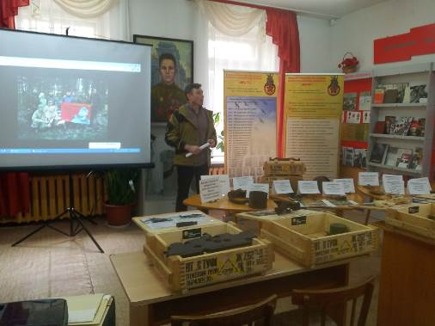

Среди находок отряда есть и предметы солдат Вермахта: гильза сигнального осветительного патрона, пулемётная лента и консервная банка, обнаруженная на немецких позициях. Предметы пролежали в земле более 75-ти лет, какие-то время не пощадило, а некоторые неплохо сохранились.
Евгений Ситников с участником отряда поведал историю каждого экспоната, показал фотографии, как устроен быт поисковика, ответил на вопросы учащихся. Ребята с любопытством разглядывали артефакты, которые хранила земля более 70 лет.

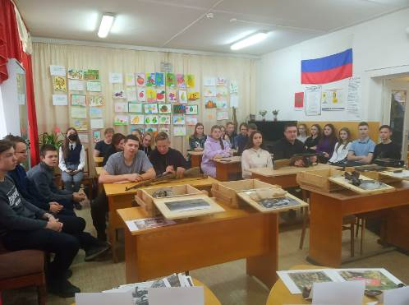

В заключение мероприятия Евгений Андреевич сказал: «каждый человек должен знать историю страны, в которой живёт. Кто не помнит прошлого – у того нет будущего!» И посоветовал ребятам изучать историю.
Подобное мероприятие планируется 16 ноября, когда в гости к слобожанам приедет Александр Половников, руководитель военно-исторического клуба им. Г. Булатова. Александр Валерьевич расскажет о поездках на фестивали исторической реконструкции, покажет подлинные вещи и амуницию бойцов Великой Отечественной войны из фондов клуба.
Следует добавить, что без покорения виртуального пространства в настоящее время не обойтись. С октября 2016 года сотрудники ведут свою группу в социальной сети ВКонтакте. Именно там молодёжь узнаёт о новинках литературы и о событиях, происходящих в стенах библиотеки.
Таким образом, мы готовим молодое поколение слобожан к военной службе.

Директор МКУ «Слободская городская
библиотека им. А. Грина» Л. Я. Елькина

